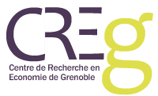 SÉminaire du Creg 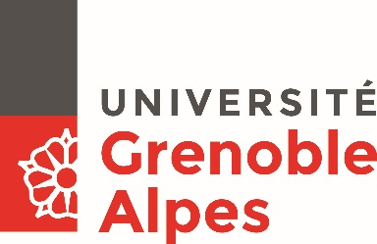
« ActualitÉ de la recherche »

jeudi 20 septembre 2018, 14h00-16h30
salle EG 03 du Bateg

Economic effects of ageing in European countries

Julia Wlodarczyk

(Université de Katowice)

Discutants : Bruno Thiago Tomio et Guillaume Vallet (Creg)

Pour tout renseignement complémentaire : creg@univ-grenoble-alpes.fr

